1. 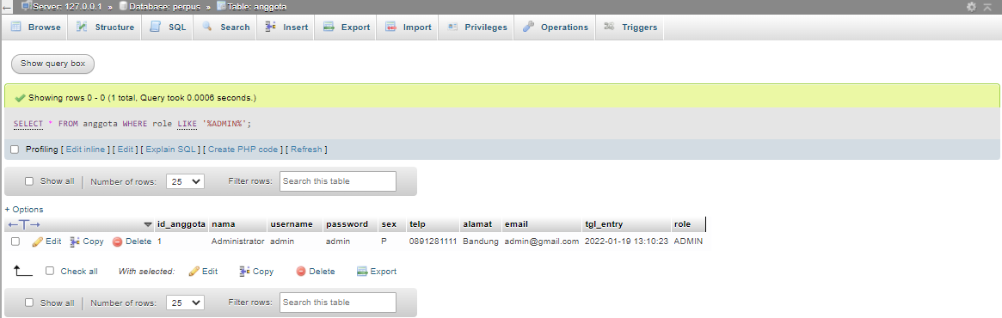Menampilkan seluruh data anggota yg menjadi admin

* SELECT * FROM anggota WHERE role LIKE '%ADMIN%';

1. Menampilkan seluruh data anggota yg tidak menjadi admin

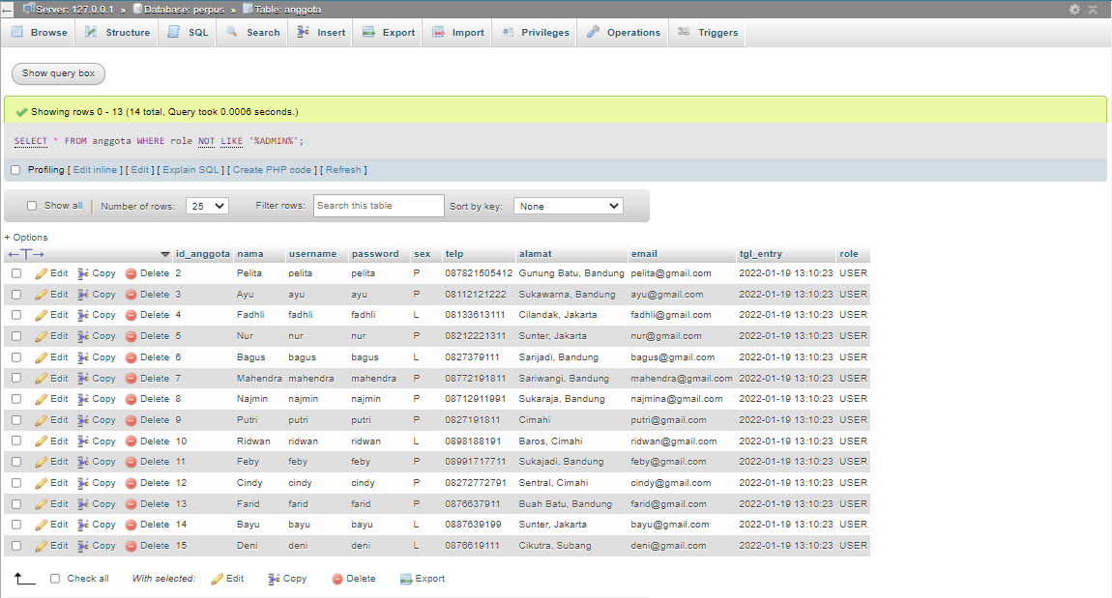

* SELECT * FROM anggota WHERE role NOT LIKE '%ADMIN%';

1. Menampilkan id dan nama anggota yg belum pernah melakukan peminjaman

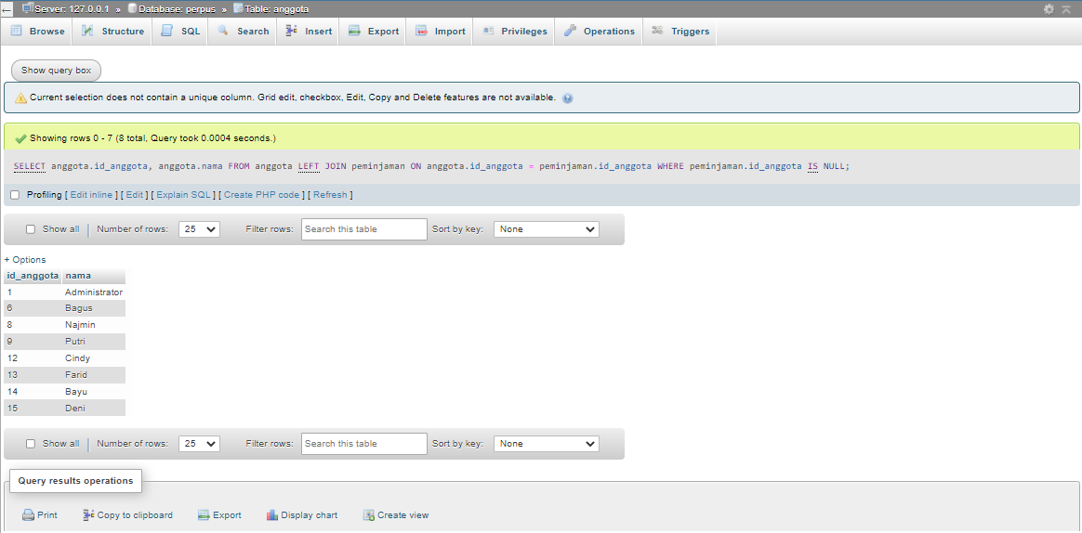

* SELECT anggota.id_anggota, anggota.nama FROM anggota LEFT JOIN peminjaman ON anggota.id_anggota = peminjaman.id_anggota WHERE peminjaman.id_anggota IS NULL;

1. Menampilkan id, nama, telp anggota yg pernah melakukan peminjaman

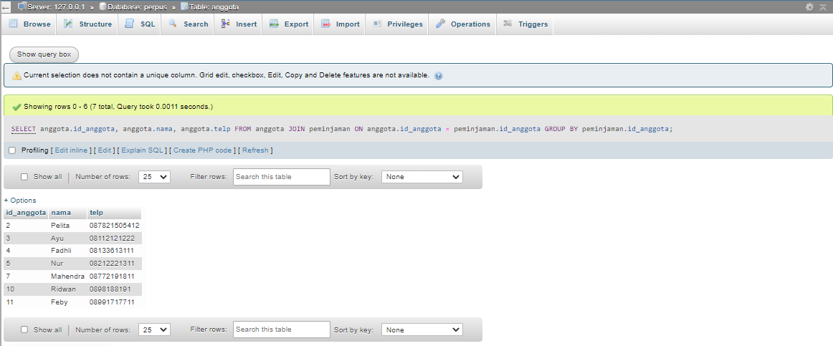

* SELECT anggota.id_anggota, anggota.nama, anggota.telp FROM anggota JOIN peminjaman ON anggota.id_anggota = peminjaman.id_anggota GROUP BY peminjaman.id_anggota;

1. Menampilkan id, nama, telp anggota yg pernah melakukan peminjaman lebih dari 1x

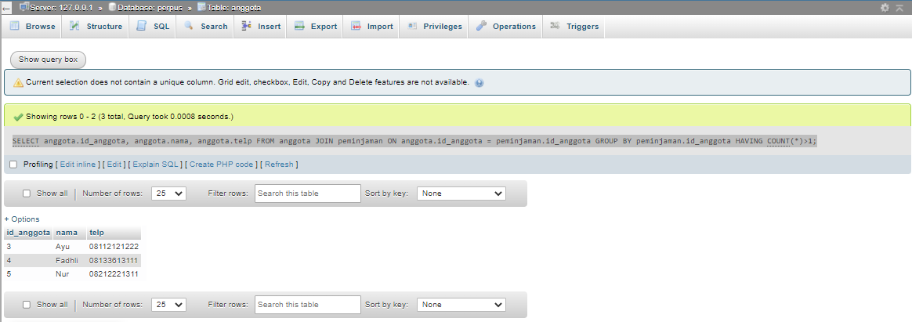

* SELECT anggota.id_anggota, anggota.nama, anggota.telp FROM anggota JOIN peminjaman ON anggota.id_anggota = peminjaman.id_anggota GROUP BY peminjaman.id_anggota HAVING COUNT(*)>1;

1. 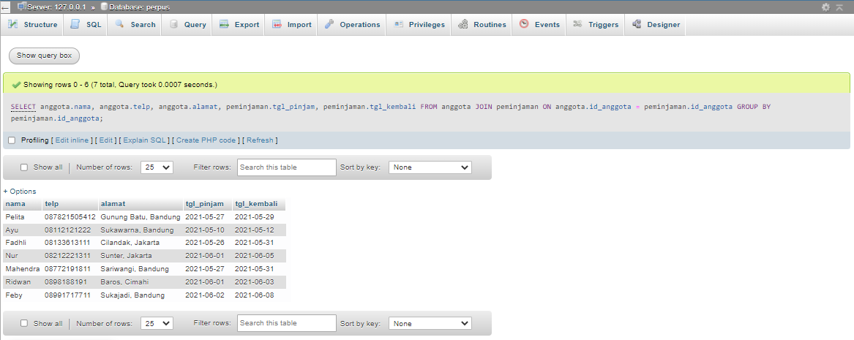Menampilkan nama, telp, alamat, tanggal pinjam dan tanggal Kembali

* SELECT anggota.nama, anggota.telp, anggota.alamat, peminjaman.tgl_pinjam, peminjaman.tgl_kembali FROM anggota JOIN peminjaman ON anggota.id_anggota = peminjaman.id_anggota GROUP BY peminjaman.id_anggota;

1. 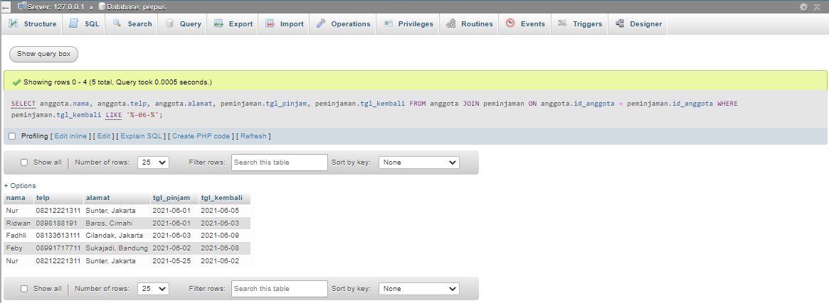Menampilkan nama, telp, alamat, tanggal pinjam dan tanggal kembali yang tanggal kembalinya ada di bulan juni

* SELECT anggota.nama, anggota.telp, anggota.alamat, peminjaman.tgl_pinjam, peminjaman.tgl_kembali FROM anggota JOIN peminjaman ON anggota.id_anggota = peminjaman.id_anggota WHERE peminjaman.tgl_kembali LIKE '%-06-%';

1. Menampilkan nama, telp, alamat, tanggal pinjam dan tanggal kembali yang tanggal pinjamnya ada di bulan mei

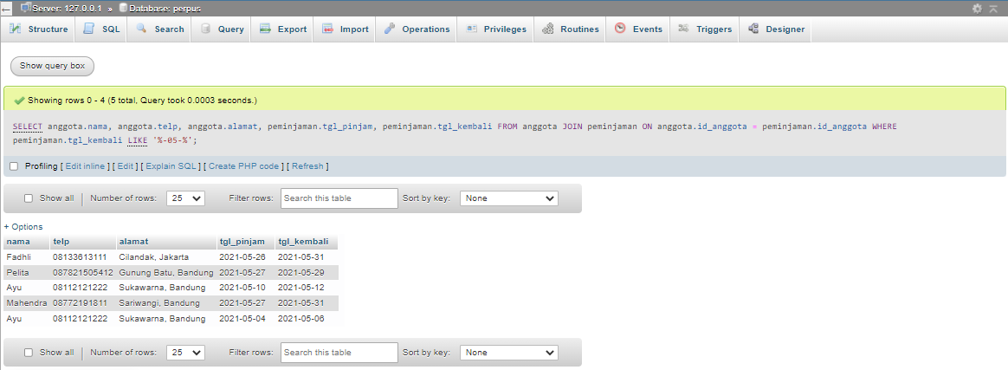- SELECT anggota.nama, anggota.telp, anggota.alamat, peminjaman.tgl_pinjam, peminjaman.tgl_kembali FROM anggota JOIN peminjaman ON anggota.id_anggota = peminjaman.id_anggota WHERE peminjaman.tgl_kembali LIKE '%-05-%';

1. Menampilkan nama, telp, alamat, tanggal pinjam dan tanggal kembali yang tanggal pinjam dan tanggal kembalinya ada di bulan juni

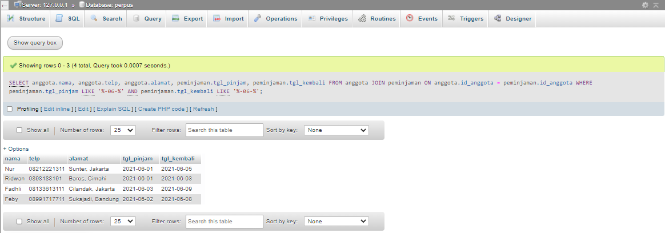

* SELECT anggota.nama, anggota.telp, anggota.alamat, peminjaman.tgl_pinjam, peminjaman.tgl_kembali FROM anggota JOIN peminjaman ON anggota.id_anggota = peminjaman.id_anggota WHERE peminjaman.tgl_pinjam LIKE '%-06-%' AND peminjaman.tgl_kembali LIKE '%-06-%'

1. Tampilkan nama, telp, alamat, tanggal pinjam dan tanggal kembali yang anggotanya beralamat di Bandung

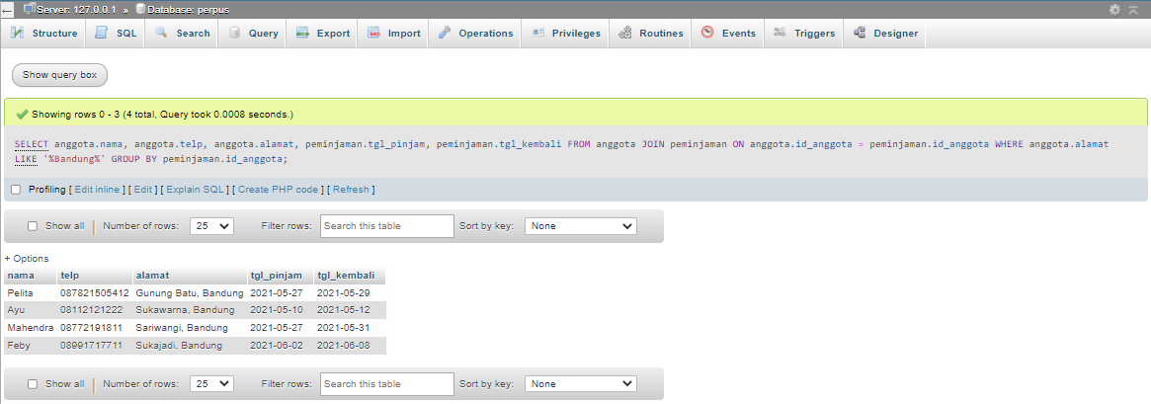

* SELECT anggota.nama, anggota.telp, anggota.alamat, peminjaman.tgl_pinjam, peminjaman.tgl_kembali FROM anggota JOIN peminjaman ON anggota.id_anggota = peminjaman.id_anggota WHERE anggota.alamat LIKE '%Bandung%' GROUP BY peminjaman.id_anggota;

1. 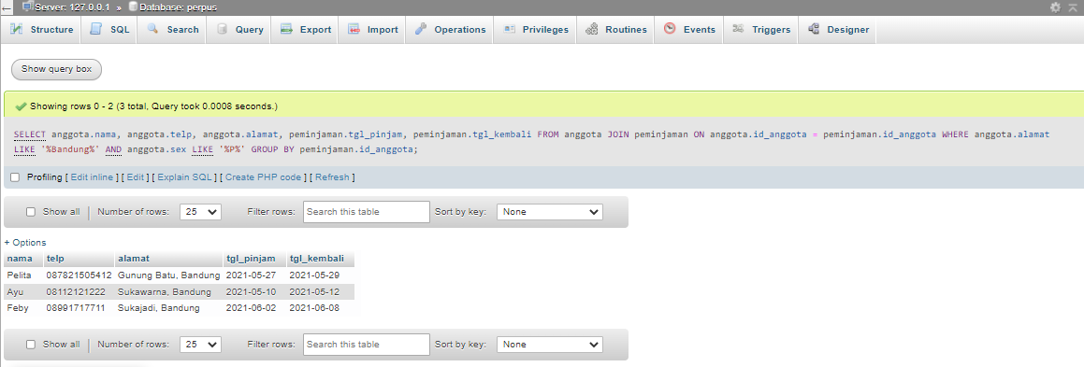Menampilkan nama, telp, alamat, tanggal pinjam dan tanggal kembali yang anggotanya beralamat di Bandung dan berjenis kelamin perempuan

* SELECT anggota.nama, anggota.telp, anggota.alamat, peminjaman.tgl_pinjam, peminjaman.tgl_kembali FROM anggota JOIN peminjaman ON anggota.id_anggota = peminjaman.id_anggota WHERE anggota.alamat LIKE '%Bandung%' AND anggota.sex LIKE '%P%' GROUP BY peminjaman.id_anggota;

1. 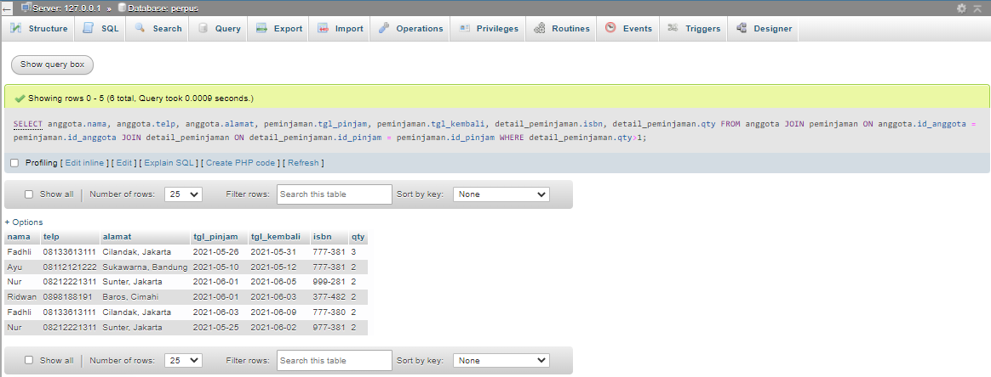Menampilkan nama, telp, alamat, tanggal pinjam, tanggal kembali, isbn dan qty, dimana jumlah qty lebih dari 1

* SELECT anggota.nama, anggota.telp, anggota.alamat, peminjaman.tgl_pinjam, peminjaman.tgl_kembali, detail_peminjaman.isbn, detail_peminjaman.qty FROM anggota JOIN peminjaman ON anggota.id_anggota = peminjaman.id_anggota JOIN detail_peminjaman ON detail_peminjaman.id_pinjam = peminjaman.id_pinjam WHERE detail_peminjaman.qty > 1;

1. 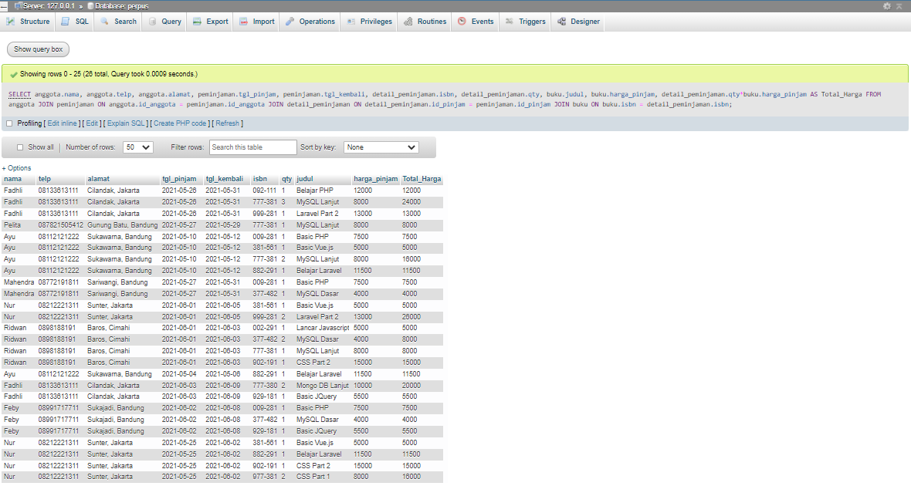Menampilkan nama, telp, alamat, tanggal pinjam, tanggal kembali, isbn, qty, judul buku, harga pinjam dan total harga (qty di kali harga pinjam)

* SELECT anggota.nama, anggota.telp, anggota.alamat, peminjaman.tgl_pinjam, peminjaman.tgl_kembali, detail_peminjaman.isbn, detail_peminjaman.qty, buku.judul, buku.harga_pinjam, detail_peminjaman.qty*buku.harga_pinjam AS Total_Harga FROM anggota JOIN peminjaman ON anggota.id_anggota = peminjaman.id_anggota JOIN detail_peminjaman ON detail_peminjaman.id_pinjam = peminjaman.id_pinjam JOIN buku ON buku.isbn = detail_peminjaman.isbn;

1. Menampilkan nama anggota, telp anggota, alamat anggota, tanggal pinjam, tanggal kembali, isbn, qty, judul buku, nama penerbit, nama pengarang dan nama katalog

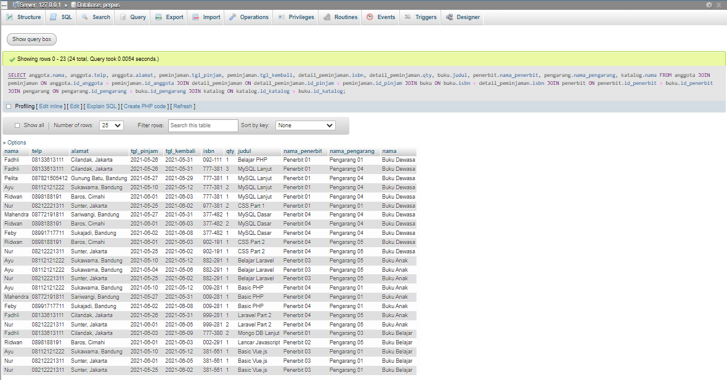

* SELECT anggota.nama, anggota.telp, anggota.alamat, peminjaman.tgl_pinjam, peminjaman.tgl_kembali, detail_peminjaman.isbn, detail_peminjaman.qty, buku.judul, penerbit.nama_penerbit, pengarang.nama_pengarang, katalog.nama FROM anggota JOIN peminjaman ON anggota.id_anggota = peminjaman.id_anggota JOIN detail_peminjaman ON detail_peminjaman.id_pinjam = peminjaman.id_pinjam JOIN buku ON buku.isbn = detail_peminjaman.isbn JOIN penerbit ON penerbit.id_penerbit = buku.id_penerbit JOIN pengarang ON pengarang.id_pengarang = buku.id_pengarang JOIN katalog ON katalog.id_katalog = buku.id_katalog;

1. Tampilkan semua data katalog, judul buku, dimana semua data katalog mempunyai relasi ke data buku

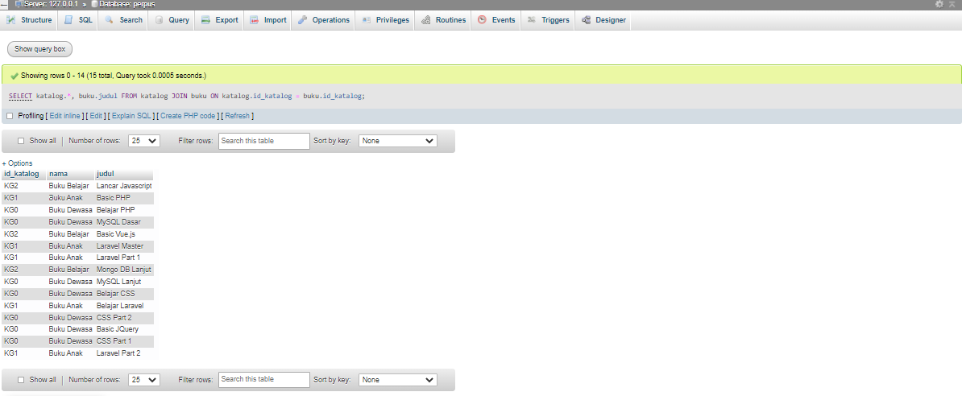

* SELECT katalog.id_katalog, katalog.nama, buku.judul FROM katalog JOIN buku ON katalog.id_katalog = buku.id_katalog;

1. Menampilkan semua data buku dan nama penerbit. Beserta data buku yang tidak mempunyai relasi ke data penerbit

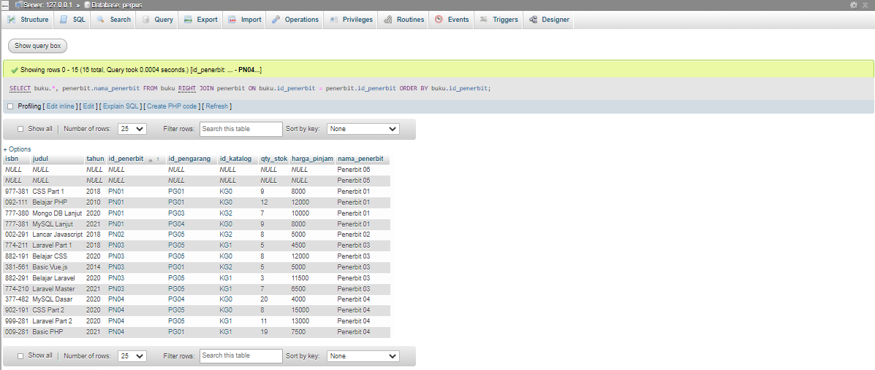

* SELECT buku.*, penerbit.nama_penerbit FROM buku RIGHT JOIN penerbit ON buku.id_penerbit = penerbit.id_penerbit ORDER BY buku.id_penerbit;

1. Menampilkan ada berapa jumlah pengarang PG05 pada table buku

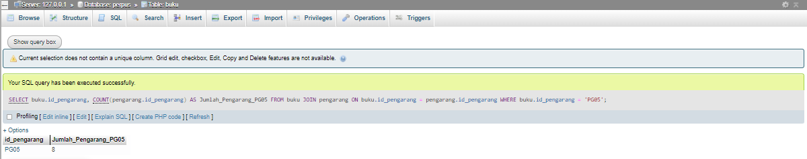

* SELECT buku.id_pengarang, COUNT(pengarang.id_pengarang) AS Jumlah_Pengarang_PG05 FROM buku JOIN pengarang ON buku.id_pengarang = pengarang.id_pengarang WHERE buku.id_pengarang = 'PG05';

1. Menampilkan data buku yang harganya lebih dari 10000

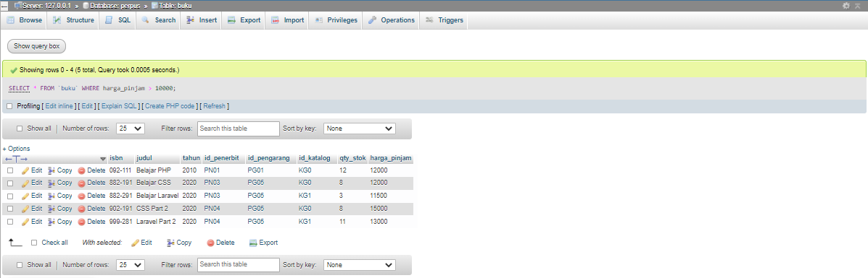

* SELECT * FROM `buku` WHERE harga_pinjam > 10000;

1. Menampilkan seluruh data buku yang diterbitkan oleh Penerbit 01, dimana buku tersebut harus mempunyai qty lebih dari 10

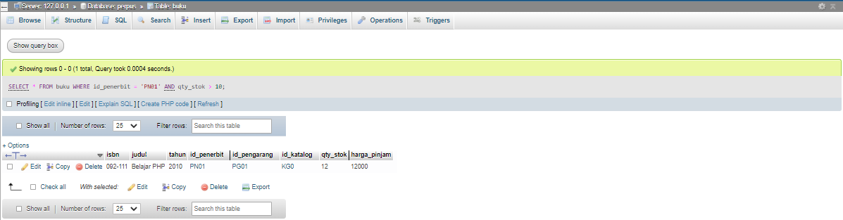

* SELECT * FROM buku WHERE id_penerbit = 'PN01' AND qty_stok > 10;

1. Menampilkan seluruh data anggota yang baru ditambahkan pada bulan juni

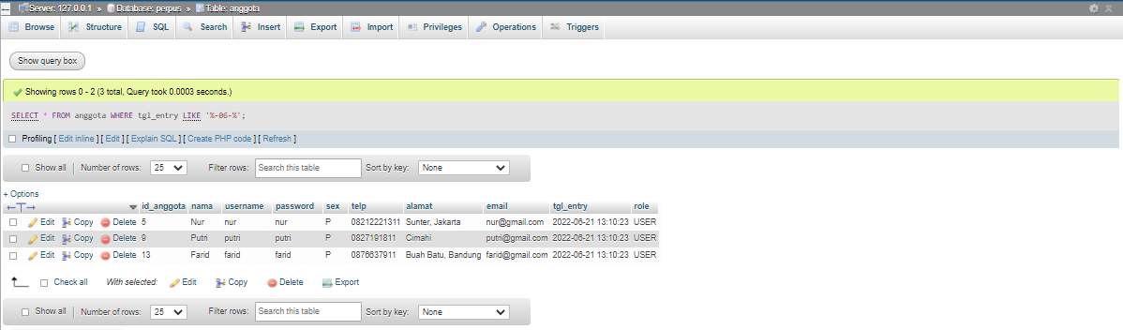

* SELECT * FROM anggota WHERE tgl_entry LIKE '%-06-%';